**ریزرخساره­ها و محیط نهشتگی سازند سروک در میدان نفتی بهرگانسر، شمال­غرب خلیج فارس**

سولماز صادقی (نویسنده مسئول)1، حسین هاشمی 2، بیژن بیرانوند 3

1 دانشجوی دکتری گرایش چینه‌شناسی و فسیل‌شناسی، گروه زمین‌شناسی، دانشکده علوم زمین، دانشگاه خوارزمی، تهران، ایران sadeghisolmaz6890@gmail.com

2 دانشیار، گروه زمین‌شناسی، دانشکده علوم زمین، دانشگاه خوارزمی، تهران، ایران [h.hashemi@khu.ac.ir](mailto:h.hashemi@khu.ac.ir)

3 استادیار، پژوهشکده علوم زمین، پژوهشگاه صنعت نفت، تهران، ایران [biranvandb@ripi.ir](mailto:biranvandb@ripi.ir)

**چکیده**

به منظور شناسائي ریز رخساره­هاي رسوبی و تفـسير محـيط نهشتگی سـازند سـروك (سنومانین)، نهشته­های این واحد سنگی در میدان نفتی بهرگانسر در شمال­غرب خلیج فارس مورد بررسي قرار گرفت. تجزيه و تحليل ریز رخساره­ها و مطالعـات پتروگرافـي منجر به شناسائي ۸ ميكروفاسيس گرديد که در چهار زير­محيط دريـاي بـاز، سـد، لاگـون، و پهنـه جزر و مدی تشکیل شده­اند. فقـدان جريـانات توربيـدايتی و ریف های ممتد نـشانگر آن اسـت کـه پلاتفـرم کربناته سازند سروك در ناحيه مورد مطالعه از نوع رمپ هموکلينال مي باشد. وجود فونای بنتیک متنوع مانند براکیوپودا، اکینودرم، فرامینیفرا، استراکدا، گاستروپودا، دوکفه ای و عدم وجود ائیدها نشان دهنده شرایط شوری نرمال در یک محیط دریایی کم­عمق اکسیژن­دار است.

**کلیدواژه:** ریز رخساره­، محیط­ نهشتگی، سازند سروك، میدان نفتی بهرگانسر، خلیج فارس

**Microfacies and depositional environments of the Sarvak Formation, Bahregansar Oilfield, northwestern Persian Gulf**

In order to identify the Microfacies and interpret the depositional environment of the Sarvak Formation (Cenomanian), the deposits of this rock unit were studied in the Bahregansar oil field in the northwest of the Persian Gulf. Analysis of the microfacies and petrographic studies led to the identification of 8 microfacies attributed to four sub-environments, namely, open sea, barrier, lagoon and tidal area. The lack of turbidite currents and continuous reefs indicate that the carbonate platform of the Sarvak Formation in the studied area is of the homoclinal ramp type. The presence of diverse benthic fauna such as brachiopoda, echinoderm, foraminifera, ostraca, gastropoda, bivalves and the absence of aedes indicate normal salinity conditions in a shallow oxygenated marine environment.

**Keyword:** Microfacies, depositional environments, Sarvak Formation, Bahregansar Oilfield, Persian Gulf

**مقدمه**

منطقه خلیج‌فارس در اواخر سنوزوئیک در حاشیه شمال شرقی ورق عربی (Arabian Plate) و اوراسیا، جایی که کوه‌های زاگرس در شمال و شمال­شرق آن و سپر عربی در بخش غربی آن قرار دارد، توسعه یافت (شکل ۱). خلیج‌فارس به علت وجود توالی‌های رسوبی ضخیم، وجود سنگ­های مخزن، منشأ، و پوش‌سنگ، گستردگی ناحیه‌ای و وضعیت استراتژیک یکی از اقتصادی‌ترین حوضه‌های هیدروکربوری جهان به شمار می‌رود. در تاریخ زمین‌شناسی این حوضه، دوره کرتاسه به دلیل تاثیر رخدادهای تکتونیکی اهمیت قابل ملاحظه ای دارد (Alsharhan et al., 2014).  با توجه به پراکندگی مناسب مخازن نفتی سازند سروک در شمال­غرب خلیج فارس، به منظور شناسائي رخساره هاي سنگي و تفـسير محـيط رسـوبگذاري این واحد سنگی، نهشته­های مذکور در میدان بهرگانسر انتخاب و مورد بررسي قرار گرفته است.

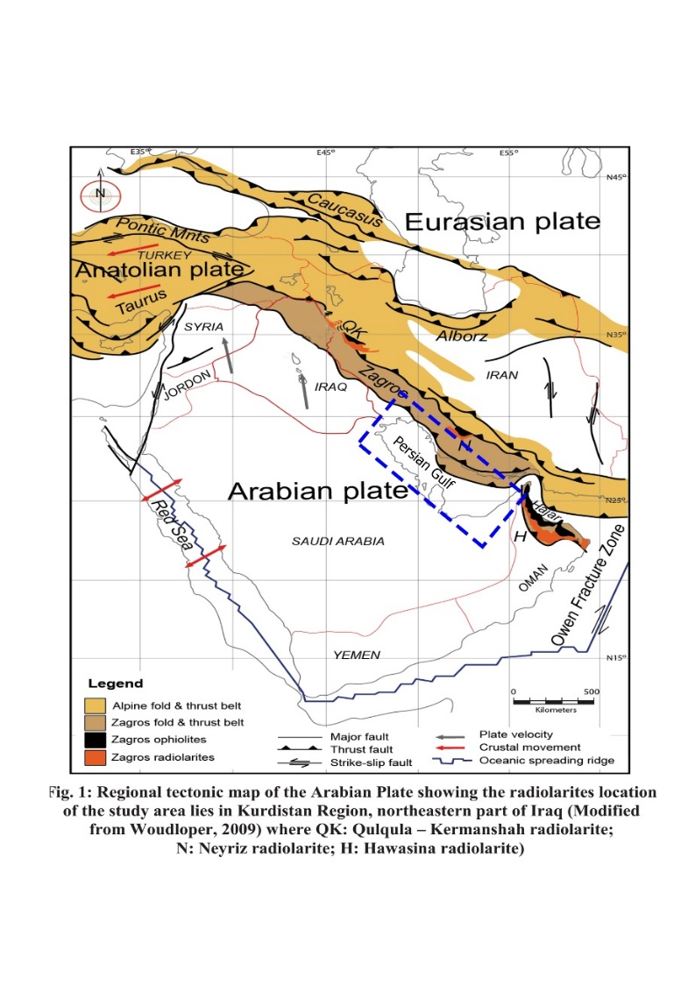

شکل ۱) موقعیت جغرافیایی خلیج فارس در ورق عربی (Al-Qayim et al. 2018).

**روش کار**

میدان نفتی بهرگانسر در شمال­غرب خلیج فارس و جنوب­شرق بخش هندیجان واقع شده است (شکل ۲). جهت بررسی شناسایی میکروفاسيس­ها و تعیین محیط رسوبگذاری سازند سروک در میدان نفتی بهرگانسر، مقاطع نازک موجود از نظر پتروگرافی و ویژگی های بافتی مورد مطالعه قرار گرفتند. نامگذاری سنگ­های آهکی بر اساس طبقه بندی دانهام (Dunham, 1962) انجام شده است. در نهایت نـامگـذاري و مقایسه طبقـه بنـدي ميكروفاسـيس­هـا با روش فلوگل (Flugel, 2010) و ویلسون (Wilson, 1975) منجر به شناسایی مجموعا ۸ میکروفاسیس (شکل ۲) در ۴ کمربند رخساره ای پهنه جزر و مدی، لاگون، سد، و دریای باز شده است.

**بحث**

برای سازند سروک در شمال غرب خلیج فارس، بر اساس مطالعه فرامینیفرها و الگوی بیوزوناسیون وایند (Wynd, 1965)، چهار بیوزون *Trocholina* – *Orbitolina* assemblage biozone, *Oligostegina* facies, *Nezzazata*-Alveolinids assemblage biozone, *Nezzazatinella*-*Dicyclina* assemblage biozone و قابل مقایسه با بیوزون های شماره 21، 26، 25 و 29 وایند 1965 معرفی شده­اند. نحوه گسترش بیوزن­ها و ارتباط بین انگشتی آن‌ها تأثیر هم‌زمان دو عامل تکتونیک و تغییرات سطح آب دریا در این منطقه را نشان می‌دهد (صادقی و همکاران، 1400). براساس تقسیم بندی مناطق چینه­ای-ساختاری ایران (Stocklin, 1968)، میدان بهرگانسر در شمال غرب خلیج فارس و نواحی مجاور آن در بخش ساختمانی، دشت آبادان (اروند رود) که ادامه ورق عربی می باشد، قرار دارد. یکی از مشخصات مهم ناحیه مورد مطالعه، چین خوردگی شدید در زمان کرتاسه میانی و پسین می باشد. با مقایسه ضخامت سازند سروک در چاه­های مختلف می توان گفت ضخامت سازند سروک از شرق میدان به سمت غرب کاهش می یابد زیرا در کرتاسه پسین، ناحیه مورد مطالعه خارج از آب بود. بخشی از کاهش ضخامت سازند سروک به دلیل عدم رسوبگذاری و بخش دیگر حاصل فرسایش رسوبات می­باشد. رخساره­های رسوبی در بخش­های مختلف دارای خصوصیات سنگ شناسی و فسیل شناسی خاص و قابل تمایز می­باشند. آنالیز میکروفاسیس­ها به دلیل استفاده در اکتشافات و توسعه مخازن هیدروکربوری در سنگهای آهکی و دولوستون­ها اهمیت دارند (2010 ,Ahr, 2008; Flugel). تغییر در پارامترهای محیطی مانند فعالیت موجودات، انرژی آب، میزان اکسیژن، عمق آب، شدت نور، درجه حرارت، شوری آب، نرخ ورود مواد آواری و نوع بستر موجب تفاوت در ریز رخساره های رسوبی می شود. بنابراین نوع آلوکم و فراوانی آن در زمینه، نوع ماتریکس، فابریک رسوبی، و فسیل ها از معیارهای مهم در تشخیص میکروفاسیس­های استاندارد می­باشند (2010 , Flugel). بر این اساس، رخساره­های میدان بهرگانسر به ٤ زيرمحيط، بين جزر ومـدي، لاگـون، سـد، و درياي باز نسبت داده شده­اند. توصيف ریز رخساره ها و زيرمحيط­ها بـه شـرح زيـر مـي باشد:

**ریز رخساره شماره ۱: دولوستون DF 1: Poorly fossiliferous (dolo)mudstone**

زمینه این ریز رخساره میکرایتی همراه با دولومیت­های ریز­بلور و تخلخل چشم­پرنده ای (فنسترال) است. محتوای فسیلی شامل خرده­های دوکفه­ای و خارپوست است که به دلیل نئومورفیسم میکرایت به سختی قابل شناسایی می­باشند (Yang et al, 2015). بر اساس رخساره استاندارد فلوگل این ریز رخساره مشابه رخساره رمپ شماره (RMF 22) در تقسیم­بندی فلوگل (Flugel, 2010)و کمربند رخساره­ای شماره ۹ ویلسون (Wilson, 1975) است. فقدان فسیل در این میکروفاسیس نشانه چرخش محدود آب و نبود شرایط مناسب برای زیست موجودات دریایی است (2002 ,Alsharhan and Kendall). همچنین کمبود آثار زیستی، آغشتگی به اکسید­آهن، و تخلخل فنسترال ممکن است نشانه خروج موقت رسوبات از آب و محیط­های جزرومدی باشد (2010 ,Wilson, 1975; Flugel).

**ریز رخساره شماره 2: بایوکلست مادستون DF 2:Bioclast Mudstone**

زمینه این ریز رخساره میکرایتی همراه با خرده­های زیستی مانند گاستروپود، دوکفه­ای، قطعات اکینوئید و فرامینیفرهای بنتیک (میلیولید) است. مهم ترین فرآیندهای دیاژنتیکی این رخساره نئومورفیسم و انحلال پوسته های آراگونیتی (Biomoldic) است. این رخساره معادل رخساره استاندارد 19) (RMF در تقسیم­بندی فلوگل (2010 , Flugel) و کمربند رخساره ای ۸ ویلسون (Wilson,1975) می باشد. حل شدن پوسته آراگونیتی آلوكم ها، تنوع کم روزن­داران، فراوانی میلیولیدها و ماتریکس گلی از شاخصه­های لاگون می باشد (2004 , Flugel).

**ریز رخساره شماره 3: میلیولید- فرامینیفر مادستون- وکستون**

**DF 3: Miliolid- Foraminifera Mudstone- Wackeston**

اگرچه ماتریکس گلی همراه با میلیولید مهم ترین اجزای این ریز رخساره هستند ولی سایر فرامینیفرهای بنتیک مانند *Nezzazata*, *Textularia, Alveolina* و اجزای غیر­اسکلتی پلوئید هم دیده می شوند. این ریز رخساره با ریز رخساره استاندارد (RMF 16) در تقسیم­بندی فلوگل (2010 , Flugel) و کمربند رخساره ای ۸ ویلسون (Wilson, 1975) مطابقت دارد. وجود فرامینیفرهای پورسلانوز نظیر میلیولیدا و آلوئولینیدها با اکینوئیدها نشانگر این است که در این رخساره ارتباط خوب محیط لاگون با دریای باز از طریق کانال­های بین سدی برقرار بود (2004 ,Flugel).

**ریز رخساره شماره 4: بایوکلست پلوئید پکستون- گرینستون DF4: Bioclast Peloid Packstone – Grainstone**

فرامینیفرهای بنتیک، رودیست، و پلوئید آلوكم های اصلی تشکیل دهنده این ریز رخساره هستند که همراه با آنها اینتراکلست نیز دیده می­شود. این ریز رخساره با رخساره استاندارد RMF8 در تقسیم­بندی فلوگل (2010 , Flugel) و کمربند رخساره ای ۷ ویلسون (Wilson,1975) مطابقت دارد. ویژگی­های بافتی این رخساره نشان می­دهد که به دلیل عملکرد جریان پر انرژی در یک محیط آشفته (مانند سد)، میکرایت از محیط خارج­شده و سیمان جایگزین آن شده است.

**ریز رخساره شماره 5 : پلوئید پکستون**  **DF 5: Peliod Packestone**

آلوکم اصلی تشکیل دهنده این ریز رخساره پلوئید است که همراه آن خرده­های رودیست، *Textularia*، Miliolids و سایر فرامینیفرهای بنتیک و جلبک با فراوانی نسبی کمتر نیز دیده می شوند. این ریز رخساره با رخساره استاندارد RMF 8 در تقسیم­بندی فلوگل (2010 , Flugel) قابل مقایسه می­باشد.

بافت پکستونی، زمینه سیمانی، و وجود خرده­های رودیست و فرامینیفرهای بنتیک می تواند حاکی از تشکیل این ریز رخساره در محیط رمپ میانی باشد.

**ریز رخساره شماره 6: بنتیک - پلانکتونیک فرامینیفرا وکستون**

**DF 6: Benthic-Pelanktonic Foraminifera Wackestone**

فرامینیفرهای بنتیک و پلانکتونیک اجزاء اصلی این ریز رخساره می­باشند که همراه آنها دوکفه­ای­ها، خارپوستان، و پلوئید هم با فراوانی کمتر دیده می شوند. این ریز رخساره با رخساره استاندارد RMF 3 در تقسیم­بندی فلوگل (2010 , Flugel) مطابقت دارد. فراوانی قابل توجه فرامینیفرهای پلانکتون و بنتیک، همراه با اکینوئید، پلوئید و وجود شواهدی از آشفتگی رخساره ها نشان­دهنده رسوبگذاری در قسمت­های انتهایی محیط رمپ­میانی می­باشد (2010 ,Flugel).

**ریز رخساره شماره 7: پلانکتون فرامینیفر مادستون- وکستون**

**DF7: Planktonic** **foraminifera** **mudstone- wackestone**

اجزاء اصلی تشکیل دهنده این ریز رخساره اليگوستژيناها و انواع روزنبران پلانکتونیک مانند *Heterohelix*, *Hedbergella* است که در یک زمینه میکرایتی همراه با کمی سیمانی مشاهده می­شود. فراوانی فونای پلانکتون، عدم وجود فونای بنتیک و فابریک گل پشتیبان، نشانگر ته­نشست در محیط کم­انرژی دریای­باز و زیر سطح تاثیر امواج در شرایط عادی است (Romero et al., 2002). حضور *Pithonella* *trejoi* به همراه فرامینیفرهای پلانکتون با پوسته ضخیم (Favusilida) نشان دهنده محیط غنی از کربنات کلسیم، آب و هوای گرم و شور است که در رمپ­های خارجی تا مناطق کم­عمق باتیال (۴۰۰-۲۰۰متر) گسترش دارند (Villan et al., 1985).

**ریز رخساره شماره 8: اسپیکول اسفنج وکستون DF 8: Sponges Spicules Wackestone**

سوزن اسفنج ها آلوکم اصلی این ریز رخساره می­باشد که همراه آن فرامینیفرهای پلانکتونیک با فراوانی بسیار کمتر، در زمینه­ای میکرایتی که دچار نئومورفیسم شده است، دیده می شوند. این ریز رخساره با رخساره استاندارد RMF2 فلوگل در تقسیم­بندی (2010 ,Flugel) مطابقت دارد. ریز رخساره­های 7 و 8 به علت حضور الیگوستژینا و فرامینیفرهای پلانکتونیک نظیر *Heterohelix*, *Hedbergella* و هم چنین زمینه گل پشتیان در مقایسه با انواع قبلی عمق بیشتر را نشان می دهند al., 2006) (Taghavi et .

**محیط رسوبی**

بر اساس مقايـسه رخساره­هاي شناسایی شـده بـا انواع مربوط به محـيط هـاي امـروزي، محیط تشکیل آنها به زيـر محـيط­هـاي درياي بـاز، سـد، لاگـون، و پهنـه جزر و مدی نسبت داده شـده اسـت. وجود ریف های پشته ای، رسوبات توربيدایتی، آنکوئيدها و پیزوئیدها در نهشته­های مورد مطالعه، و بر اساس مدل های ارائه شده (1975 Wilson, 2010;,Flugel) رسوبگذاری روی یک پلاتفرم کربناته کم­عمق از نوع رمپ پیشنهاد شده است. وجود فونای بنتیک متنوع مانند براکیوپودا، اکینودرم، فرامینیفرا، استراکدا، گاستروپودا، دوکفه ای و فقدان ائیدها نشان دهنده شوری نرمال در محیط دریایی کم­عمق اکسیژن­دار می­باشد

(2006 ,. Lees, 1975, Matyja et al).

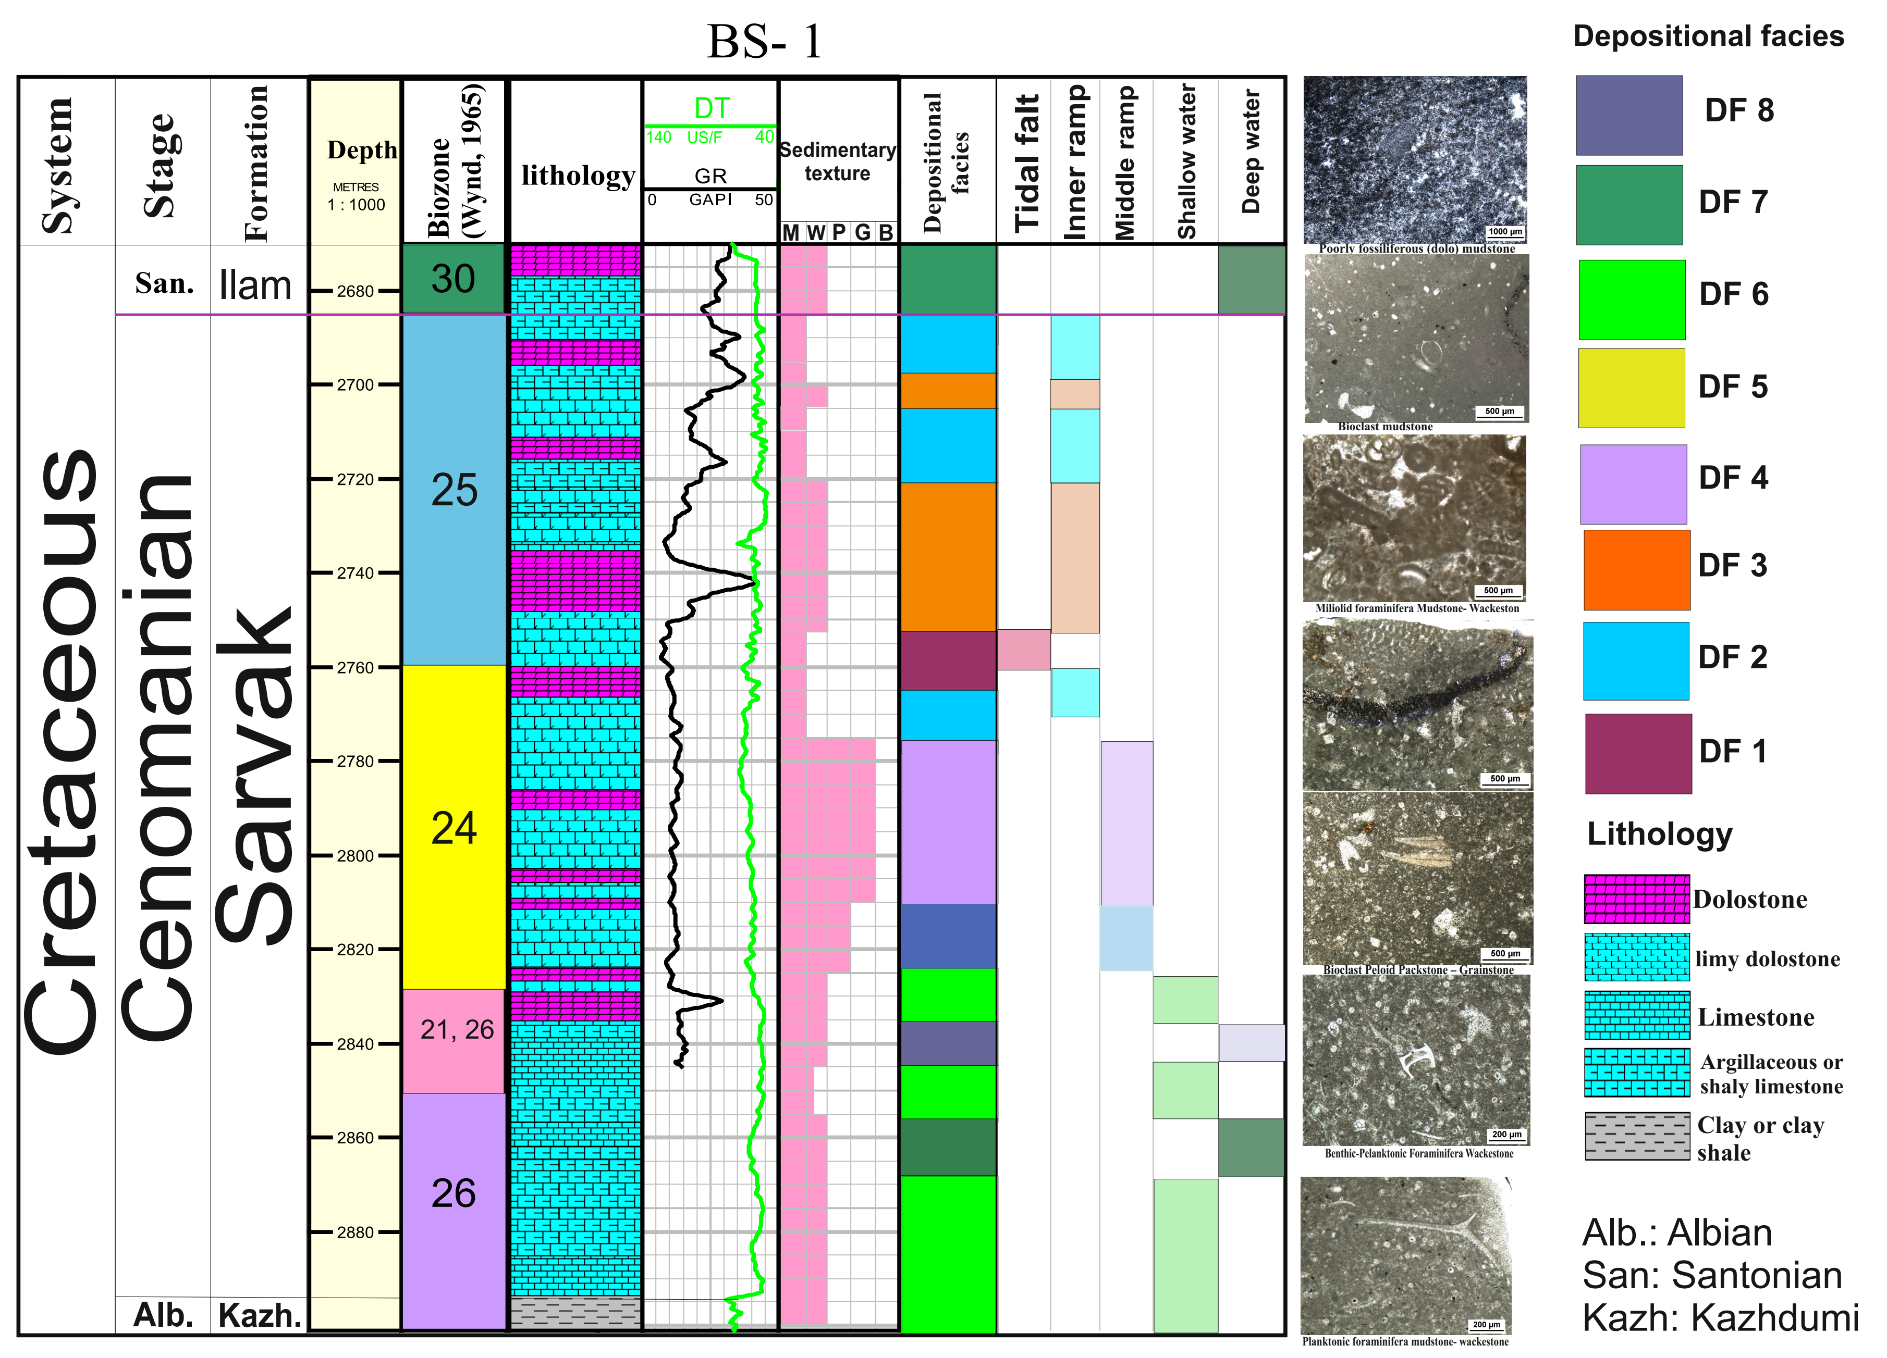

شکل ۲) لیتوستراتیگرافی و میکروفاسیس­های سازند سروک، میدان بهرگانسر.

**نتیجه گیری**

با توجه به گستردگی جغرافیایی مخازن نفتی سازند سروک در شمال­غرب خلیج فارس، میدان بهرگانسر به منظور شناسائي ریز رخساره‌های رسوبی و تفـسير محـيط نهشتگی سازند سروک، انتخاب و مورد بررسي قرار گرفت. جهت بررسی و شناسایی ریز رخساره­ها و تعیین محیط رسوبگذاری، مقاطع نازک از نظر پتروگرافی، ویژگی های بافتی مورد مطالعه قرار گرفتند. طبقه بندی ریز رخساره‌هـا بر اساس نوع و تعداد آلوکم هـا و نيـز انـدازه دانـه هـا منجر به شناسایی مجموعاً 8 ریز رخساره در ۴ کمربند، پهنه جزر و مدی، لاگون، سد و دریای باز شد. حضور ریف های پشته ای، نبود رسوبات توربيدایتی، آنکوئيدها و پیزوئیدها، یک پلاتفرم کربناته کم عمق از نوع رمپ را برای رسوبات سازند سروک پیشنهاد می کند.

**منابع**

**سولماز صادقی، حسین هاشمی، بیژن بیرانوند، 1400.** بیوزوناسیون سازند سروک برمبنای فرامینیفرها در بلوک D، شمال غرب خلیج‌فارس، چهاردهمین همايش انجمن ديرينه­شناسي ايران ـ دانشگاه تحصیلات تکمیلی صنعتی و فناوری پیشرفته 1400، صفحات 205-211.

**Al-Qayim, A. B., Baziany, M., Bakhtyar, M. A., meen, B. M., 2018.** Mesozoic Tethyan radiolaria age determination, Zagros suture zone, Kurdistan, NE Iraq, Iraqi Geological Journal, 50(1), 17-33.

**Alsharhan, A. S., Kendall, C.G., 2002.** Holocene carbonate/evaporates of Abu Dhabi and their Jurassic ancient analogues. In: Sabkha Ecosystems, Barth and Boer (Eds). Kluwer Acaemic Publishers, The Netherland, p. 187-202.

**Alsharhan, A. S., Strohmenger, C. J., Abdullah, F. H., and Sahlan, G. Al., 2014.** Mesozoic stratigraphic evolution and hydrocarbon habitats of Kuwait. in: L. Marlow, C. Kendall, and L. Yose, eds., Petroleum systems of the Tethyan region. AAPG Memoir 106, 541– 611.

**Dunham, R.J., 1962.** Classification of Carbonate Rocks According to Depositional Texture. AAPG, Memoir 1, 108-121.

**Flugle, E., 2004.** Microfacies of Carbonate Rocks, Analysis, Interpretation and Application. *Springer Verlag,* Berlin, 976.

**Flugel, E., 2010.** Microfacies of Carbonate Rocks. *Springer-Verlag*. Berlin, 1006.

**Lees, A., 1975.** Possible influences of salinity and temperature on modern shelf carbonate sedimentation. Mar. Geol., V. 19, 1776-1773.

**Matyja, B.A., Wierzbowski, A., Gedl, P., Boczarowski, A., Kaim, A., Kedzierski, M., Leonwics, P., Smolen, J.m Szczepanik P. Witkowska, M., 2006.** Stop B1.5-Sowas and Glinskis clay pits (upper most Bajocian lower most Bathonian). In: Wierzbowski, A., Aubretch, R., Golonka, J., Gutowski, J., Krobicki, M., Matyja, B.A., Pienkowski, G., Uchman, A. (Eds.), Jurassic of Poland and Adjacent Slovakian Carpathians. Field trip guide book of 7th International Congress on the Jurassic System. Krakow, Poland, 149-152.

**Romero, J., Caus, E. & Rosell, J., 2002.** A model for the palaeoenvironmental distribution of larger  
foraminifera based on late Middle Eocene deposits on the margin of the South Pyrenean Basin (NE  
Spain). *Palaeogeography, Palaeoclimatology, Palaeoecology*, 179, 43-56.

**Stocklin, J., 1968.** Structural history and tectonics of Iran; a review. AAPG Bulletin, 52, 1229–1258.

**Taghavi, A.A., Mork, A., Emadi, M.A., 2006.** Sequence stratigraphically controlled diagenesis governs reservoir quality in the carbonate Dehluran field, SW Iran. Petroleum Geoscience,V. 12, 115–126.

**Villan, J.M., 1977.** Les Calcisphaerulidae: architectures, calcification de la paroi et phylogenese.  
Palaeontographica, 159, 139-177.

**Wilson, J. I., 1975.** Carbonate Facies in Geologic History; *Springer-Verlag*, Berlin, 471.

**Wynd, J. G., 1965.** Biofacies of the Iranian oil Consortium Agreement Area. I.O.O.C, Report. 1082, 88, Unpub.